TCONND性能参考文档



腾讯科技（深圳）有限公司
版权所有 侵权必究

修订记录
日期 | 修订版本 | 描述 | 作者
2009-3-11 | 1.0 | 创建 | hardway
2009-8-19 |  | 修改 | hardway
2010-06-10 |  | 增加 | hardway

目录
1. 1:概述 3
1.1. 编写目的 3
1.2. 适用范围 3
1.3. 词汇表 3
2. 测试数据 4
2.1. 测试方法及环境 4
2.1.1. 测试环境 4
2.1.2. 测试方法 4
2.1.3. 组件性能 4
2.1.4. tconnd的理论性能(使用TAES算法） 5
2.1.5. tconnd的理论性能(使用TEA算法） 6
2.1.6. tconnd的理论性能(通信过程不加密） 6
2.2. 测试用例 7
2.2.1. Case 1:tconnd使用taes算法 7
2.2.2. Case 2:tconnd使用tea算法 7
2.2.3. Case 3:tconnd通信过程不加密 7
2.3. 理论性能与实际性能比较 8
2.4. 小结 8

TCONND性能参考文档

1:概述

编写目的
本文档主要说明tconnd性能测试数据.

适用范围
内部开发人员参考

词汇表
词汇 | 解释
TConnd | 接入服务器

测试数据一

测试方法及环境

测试环境

环境 | IP | CPU
测试客户端 | 172.23.142.45 | X3210 2.13G
测试服务端 | 172.23.142.43 | X3210 2.13G
测试版本 | （TSF4G_CONND_01_0008)
备注 | 对tconnd加解密算法,编译选项做了优化处理。

测试方法
首先计算各组件的benchmark.,可以粗略的根据公式计算tconnd的理论处理速度, 各个组件下占tconnd的cpu时间可以根据gprof数据得出,根据各组件的性能大概可以算出tconnd的理论处理速度供参考。tconnd性能理论值可以根据参考下列公式.
理论值= 组件共占用cpu百分比/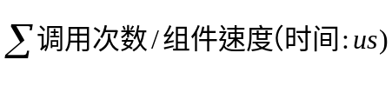
=组件共占用cpu/( 4/tdr + 2/tbus + 1/tsec)
其中tconnd处理一次请求包调用四次tdr,两次tbus,一次加解密。

组件性能
tdr处理速度跟包大小无关,只跟tconnd定义的包头有关
tbus的处理速度基本跟包大小呈线性增长，其数据根据tbusd测试数据计算.
TSEC处理速度基本跟包大小跟线性增长。

组件性能/包大小(byte) | TDR(万包/秒) | TBUS(万包/秒) | TEA(/秒)  (加解密) | TAES(包/秒)  (加解密)
128 | 190 | 58.88 | 145208 | 346070
256 | 190 | 54.99 | 78688 | 183486
512 | 190 | 49.21 | 40866 | 94787
1024 | 190 | 37.40 | 20790 | 47916

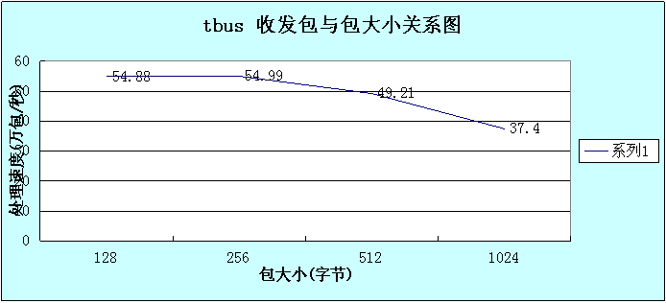

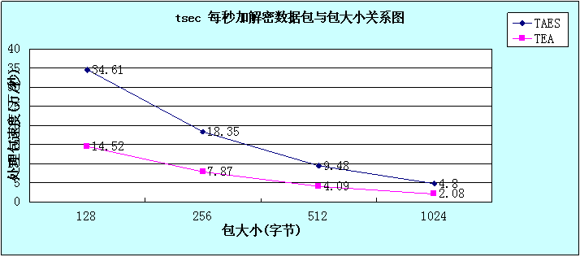

tconnd的理论性能(使用TAES算法）
组件所占cpu/包长(byte) | TDR | TBUS | TAES | 组件共占CPU(百分比) | tconn理论性能（万包/秒）
128 | 35.22% | 8.96% | 47.9% | 92.08% | 10.96
256 | 22.26% | 4.83% | 60.44% | 87.53% | 7.82
512 | 17.3% | 5.35% | 72.66% | 95.31% | 5.71
1024 | 9.07% | 1.88% | 85.18% | 96.13% | 3.41

tconnd的理论性能(使用TEA算法）
组件所占cpu/包长(byte) | TDR | TBUS | TEA | 组件共占CPU(百分比) | tconn理论性能（万包/秒）
128 | 32.57% | 8.77% | 50.8% | 92.14% | 7.43
256 | 23.75% | 5.98% | 64.33% | 94.06% | 5.11
512 | 12.56% | 3.94% | 79.24% | 95.74% | 3.13
1024 | 7.38% | 2.3% | 87.5% | 97.18% | 1.77

tconnd的理论性能(通信过程不加密）
组件所占cpu/包长(byte) | TDR | TBUS | 组件共占CPU(百分比) | tconn理论性能（万包/秒）
128 | 66.66% | 10.5% | 77.16% | 14.03
256 | 56.43% | 16.9% | 73.33% | 12.86
512 | 61.49% | 15.3% | 76.79% | 12.39
1024 | 60.71% | 15.23% | 75.94% | 10.26

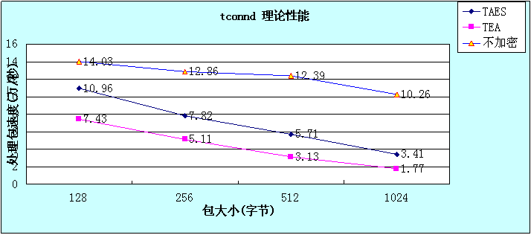

测试用例

Case 1:tconnd使用taes算法

包长(byte) | tconnd实际处理速度  （万包/秒）
128 | 13.36
256 | 8.87
512 | 5.91
1024 | 3.06

Case 2:tconnd使用tea算法
包长(byte) | tconnd实际处理速度  （万包/秒）
128 | 9.33
256 | 5.74
512 | 3.03
1024 | 1.70

Case 3:tconnd通信过程不加密
包长(byte) | tconnd实际处理速度  （万包/秒）
128 | 22.38
256 | 18.68
512 | 13.38
1024 | 9.04

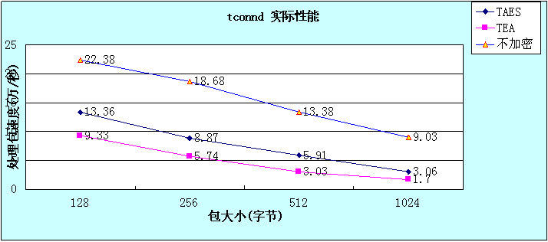

理论性能与实际性能比较
加密的情况下,理论计算性能值跟实际相比还是比较接近的..不加密的情况下,理论计算性能值跟实际相比还是有比较大的差距的,这可能跟理论计算方法有关。
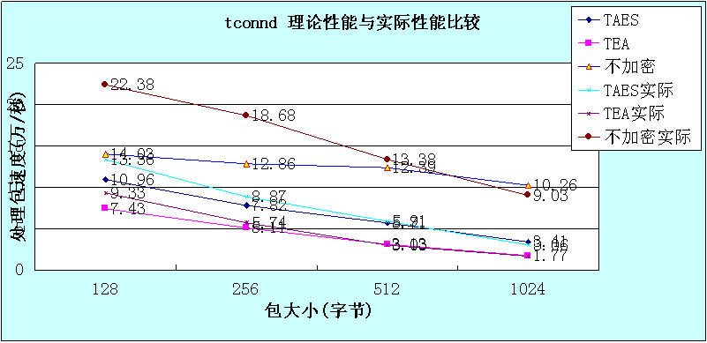

测试小结
tconnd在加密的情况下实际处理速度基本上理论计算值一致,其性能瓶颈主要为组件处理速度(加解密,tdr,tbus).

测试数据二

测试环境
环境 | IP | CPU
32位测试服务器 | 172.17.64.206 | Xeon5130 2.00G*4
62位测试服务器 | 172.17.64.82 | Xeon(TM) 2.80G*4
测试版本 | （TSF4G_CONND_02_0001) build 20100610
备注 | tconnd作了64位移植补充性能测试

测试方法
主要是测试tconnd在QQ方式使用taes算法情况下在32位机器和64位机器上的性能以及补充测试包长64字节情况下性能。

测试用例

tconnd 32位TAES 算法
包长(byte) | tconnd实际处理速度  （万包/秒）
64 | 13.30
128 | 11.91
256 | 8.10
512 | 5.17
1024 | 2.96

tconnd 64位TAES 算法
包长(byte) | tconnd实际处理速度  （万包/秒）
64 | 5.35
128 | 3.92
256 | 2.95
512 | 1.83
1024 | 1.08

测试分析及小结
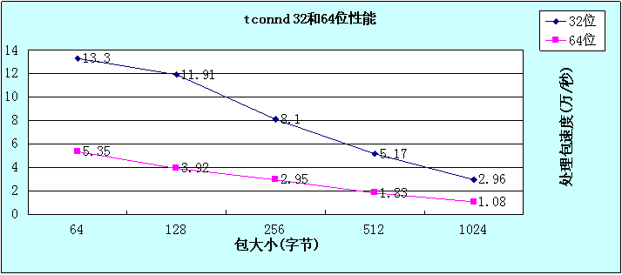 图(一)

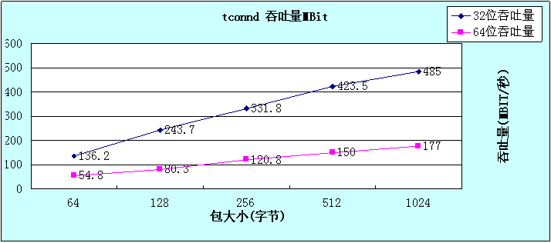
图(二)

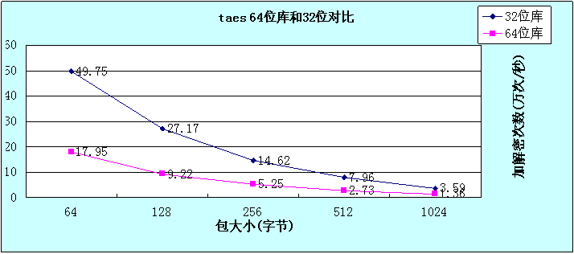
从上图测试结果,可以得到如下补充结论
- TCONND处理包数随着包长大小增加线性下降,总体吞吐量随着包长的增加线性增加
- 同样的测试用例64位比32位性能要差很多,主要是加解密的taes库在64位机器上没有优化性能比32位要差很多,同时tdr和tbus在64位机器上性能都有不同的下降,参考tdr和tbus性能测试。

测试数据三

测试环境
环境 | IP | CPU
32位测试服务器 | 172.17.64.206 | Xeon5130 2.00G*4
测试版本 | （TSF4G_CONND_02_0001) build 20100727
备注 | Base(tbus,tcomm,tapp)做了部分重构

测试方法
主要是测试在BASE做了修改之后tconnd在QQ方式使用taes算法性能有没有变化。

测试用例

tconnd 32位TAES 算法
包长(byte) | TCONND BASE1.11 处理速度  （万包/秒） | TCONND BASE 2.0处理速度  （万包/秒）
64 | 13.30 | 13.50
128 | 11.91 | 11.30
256 | 8.10 | 8.10
512 | 5.17 | 5.16
1024 | 2.96 | 3.12
表(三) TCONND BASE2.0性能对比
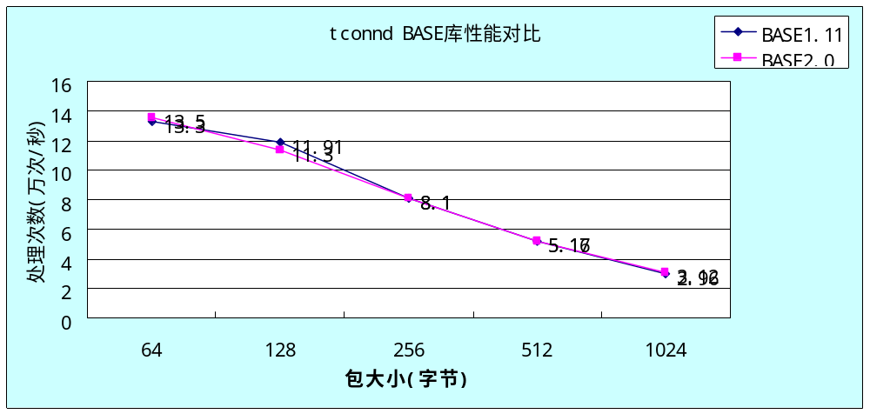
图(三) TCONND BASE2.0性能对比

测试分析及小结
对比发现,Base2.0的改动基本不会影响TCONND的性能。

